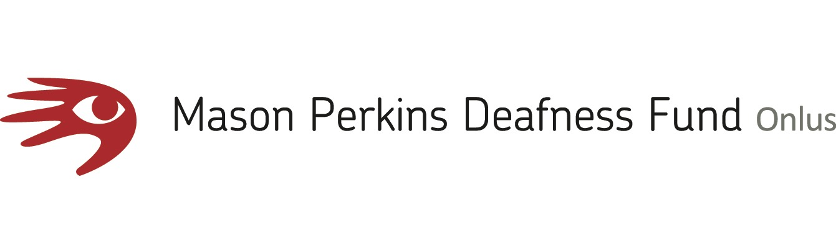

Comunicato stampa
Dal 26 ottobre 2018 al 17 maggio 2019, MPDFonlus ripropone il calendario di incontri con relatori sordi e segnanti che si sono distinti a livello nazionale e internazionale

I Venerdì del Pendola: arte, sport, imprenditoria, cultura sorda

Si parte il 26 ottobre con un incontro dedicato al cinema sordo con proiezione di una selezione di cortometraggi di genere horror

Ottobre 2018 – Dal 20 ottobre ripartono a Siena I Venerdì del Pendola, cartellone di appuntamenti accessibili organizzato da MPDFonlus con il patrocinio di ENS Sezione Provinciale di Siena per dare spazio e visibilità alle esperienze di successo, alle eccellenze professionali che animano la comunità sorda e segnante.

Il primo appuntamento fissato per venerdì 26 ottobre dalle 15,30 alle 17,30 avrà come protagonista Cinedeaf, il primo festival italiano di respiro internazionale dedicato al cinema diretto e interpretato da persone sorde e in Lingua dei Segni.
Un festival dell’inclusione la cui esperienza sarà raccontata a Siena da Deborah Donadio e Luca Bianchi, entrambi nel team della manifestazione e completata dalla visione di una selezione di cinque cortometraggi di genere horror, fra i migliori presentati durante le varie edizioni del festival.

I cortometraggi, com’è consuetudine per Cinedeaf, saranno completamente sottotitolati sia in italiano sia in inglese per dare sia al pubblico sordo e segnante sia al pubblico udente la possibilità di godere del prodotto cinematografico.

L’incontro dal titolo Cinedeaf_off Speciale Siena sarà come sempre a ingresso libero e accessibile grazie alla presenza di un interprete Italiano/Lingua dei Segni italiana e si svolgerà presso la sede di MPDFonlus in Via Tommaso Pendola 37.

Il 23 novembre I Venerdì del Pendola ospiterà Amir Zuccalà, capo dell’Ufficio Studi e Progetti della Sede Centrale ENS, che durante l’incontro dal titolo Il progetto MAPS. Formazione e monitoraggio per l’accessibilità di musei e luoghi della cultura in Italia racconterà il progetto ideato dall’Ente Nazionale Sordi che si pone l’obiettivo di rendere i musei nel territorio italiano realmente accessibili per le persone sorde.

Seguirà il 14 dicembre un appuntamento dedicato all’esperienza accessibile di Radio Magica con le sue videostorie in Lis. Sarà presente Elena Rocco, ideatrice del progetto e Segretario Generale di Fondazione Radio Magica onlus.

Il nuovo anno inizierà all’insegna dello sport con l’incontro del 18 gennaio dal titolo Il progetto INSEGNIACAVALLO Cavalcare trasforma ‘vorrei’ in ‘posso’. Michela Locatelli e Denise Cavallini, rispettivamente progettista e coordinatrice e collaboratrice di INSEGNIACAVALLO, un progetto realizzato grazie al sostegno della Fondazione Vodafone che consente a giovani sordi di partecipare gratuitamente a corsi di equitazione tenuti presso i maneggi ACSI che hanno aderito.

Seguirà il 15 febbraio Una mamma normale, appuntamento con la scrittrice Liliana Tanco che parlerà del suo libro pubblicato con Arduino Sacco Editore.

Il 15 marzo sarà la volta di The Sign Hub Project: i sordi si raccontano con Luca Des Dorides, storico, e Rita Sala, sociologa e interprete Lis, voce italiana del progetto europeo che, attraverso la creazione di un archivio di testimonianze di vita di sordi segnanti fra i 66 e i 97, ha come obiettivo la conservazione, la ricerca e la promozione dell’eredità linguistica, storica e culturale delle comunità europee di Sordi segnanti.

Gli ultimi due appuntamenti del cartellone de I Venerdì del Pendola avranno come tema la giovane imprenditoria sorda.
Il 12 aprile Miriam Grottanelli de Santi, presidente MPDFonlus, e Claudio Ferrara, formatore, presenteranno Officina Deaf, il bando a sostegno dell’imprenditoria sorda voluto da MPDFonlus a cui Ferrara partecipa in qualità di giurato; mentre il 17 maggio la stagione si chiuderà con la storia di Valeria Olivotti e il suo One Sense, ristorante inclusivo aperto nel quartiere della Garbatella a Roma a giugno del 2018.

L’intero cartellone de I Venerdì del Pendola, è ad ingresso libero e accessibile grazie ad un servizio di interpretariato Italiano /Lingua dei Segni italiana.
Tutte le date si svolgeranno come di consueto dalle 15,30 alle 17,30 presso la sede di MPDFonlus, in via Tommaso Pendola 37 a Siena.

I Venerdì del Pendola ha il patrocinio di Ens - Sede Prov.le Siena.

Per informazioni: info@mpdfonlus.com - www.mpdfonlus.com

